# 第一章 计算机网络和因特网

1. 你是如何理解Internet的？什么是Internet？你的家庭网络是如何接人因特网的？

答：Internet是有端系统，边缘网络和核心网络组成的网络。

1. 查阅Internet的发展历史，谈谈你最感兴趣的一个方面。
2. 什么是协议？

答：网络协议是由定义网络上两个或多个设备之间通信的规则、顺序、过程和格式组成的正式标准和策略。（P*rotocols define format, order of messages sent and received among network entities, and actions taken on message transmission, receipt*）。因特网的协议由 5 个层次组成:物理层、链路层、网络层、传输层和应用层。

1. 什么是带宽？带宽的单位是什么？

答：**指信号所占据的频带宽度；在被用来描述信道时，带宽是指能够有效通过该信道的信号的最大频带宽度。对于模拟信号，带宽指频带跨度；对于数字信号，带宽指单位时间内链路能够通过的数据量，单位是bit/second。带宽在计算机网络中是指数字信道所能传送的“最高数据传输速率”。**

1. 物理媒体有哪几种？

答：主要分为导引性媒体和非导引性媒体。导引性媒体包括：铜线、光线、同轴电缆；非导引性媒体指无线信号。

1. 数据进入网络之后是怎样传输的？

答：数据通过网络有两种基本方式:电路交换和分组交换。  
在电路交换网络中，沿着通信路径，为端系统之间通信所提供的资源(缓存、传输速率)  
在通信会话期间会被预留。  
传统的电话网络是电路交换网络的例子。  
在分组交换网络中，则没有预留带宽等通信资源，数据分组按需使用这些资源。  
Internet 是分组交换网络。

1. 电路交换和分组交换各有什么优缺点?

答：分组交换是统计多路复用。  
电路交换中如果用户没有通信，已分配频率或时间会被浪费。  
由于一个特定用户一般不会持续处于活跃状态，因此分组交换可以通过同时转发多个用  
户的数据而最大化通信链路的传输性能，表现出优于电路交换的性能。这时链路传输能力将在所有需要传输分组的用户中，以分组为单位进行分配。这种按需(而不是预分配)共享资源的方式被称为统计多路复用。

1. 课后习题P2：在分组交换网络中，如果某端系统或分组交换机经过一条链路发送一个L比特的分组，链路的传输速率为R比特/秒，则传输该分组的时间为L/R秒，这里忽略传播时延。那么经传输速率为R的N段链路发送长度L的一个分组的端到端时延为NL/R(书16页)。对于经过N段链路连续地发送P个这样的分组，一般化地表示出这个公式。

答：如果是P个分组，那么最后一个分组到达的时间就是总共的时间，所以我们只需要关注最后一个分组就可以了。

首先第二个分组发送出去之前，第一个分组必须已经到达第一个路由器，这时候需要消耗L/R，同理，第三个分组需要等待第二个分组发送到第一个路由器，也就是L/R + L/R，以此类推，第P个分组需要等待前面的分组都发送出去，也就是(P - 1) * L/R

然后，第P个分组从端到端需要的时间是N * L/R。所以总共的时间也就是(N + P - 1) * L/R

1. 考虑一个应用程序以稳定的速率传输数据（例如，发送方每k个时间单元产生一个N比特的数据单元，其中k较小且固定）。另外，当这个应用程序启动时，它将连续运行相当长的一段时间。回答下列问题，简要论证你的回答：  
   a.是分组交换网还是电路交换网更为适合这种应用？为什么？  
   b.假定使用了分组交换网，并且该网中的所有流量都来自如上所述的这种应用程序。此外，假定该应用程序数据传输速率的总和小于每条链路的各自容量。需要某种形式的拥塞控制吗？为什么？

答：a.电路交换网，因为发送速率稳定，而且运行时间较长，用电路交换不会占用太多空闲资源。b. 不需要，因为假定了该应用程序数据传输速率的总和小于每条链路的各自容量。

1. Internet的组织结构是怎样的？

答：它是一种层次式结构。

端系统通过接入网与因特网相连。而因特网是由数以亿计的用户和几十万个网络构成的。它是网络的网络。  
因特网边缘的接入网络通过分层的 ISP(Internet Service Provider)层次结构与因特网的其  
他部分相连，接入网络位于这个层次结构的底部。这个层次结构的最顶层是数量相对较少的第一层 ISP。  
例如中国电信某市分公司，它是接入 ISP，家庭用户通过它接入 Internet；中国电信总公  
司可以认为是第二层 ISP，通常覆盖一个区域或国家，它与美国等国家的第一层 ISP 相连接。  
一个第二层 ISP 网络也可以选择与其他第二层网络直接相连，例如中国电信和中国移动也有接口互联，在这种情况下，流量能够在两个第二层网络之间直接流动，而不必流经某第一层网络。  
有些内容服务提供商 ICP(Internet Content Provider)，例如 Google 它在世界范围内部署  
了几十个数据中心，以服务全球的用户。这些数据中心经过专门的网络互联，同时与各个层次的 ISP 网络互联，从而方便了搜索服务最终向用户的交付。

1. 在分组交换网络中，为什么要将数据划分为较小的分组？而在电路交换中却不需要？

答：因为分组交换网络中路由器有存储转发的功能，在电路交换网络中，沿着通信路径，为端系统之间通信所提供的资源(缓存、传输速率)，在通信会话期间会被预留，可以连续传送数据信号。  
在分组交换网络中，则没有预留带宽等通信资源，数据分组按需使用这些资源，通过分组保证可靠传输。

1. 什么是传输时延？什么是传播时延？二者的比较如何？

答：传输时延（transmission delay）：将分组传送到链路需要的时间。

传播时延(propagation delay)：分组的一个比特从该链路的起点到终点所需要的时间是传播时延。

传输是指我们接收或者发出文件或者数据；传输可以是非实时性的。传播是指我们把文件或者数据发出；传播只具有单向性,实时性。

传输时延就像一把枪开枪，子弹从弹匣到枪口的时间段；传播时延就像子弹从枪口到靶子的时间段。

1. Windows下的Tracert程序的功能是什么，它的输出结果是什么？

答：假定在源主机和目的主机之间有 n 台路由器，并且该网络是无拥塞的，在每台路由器和源主机都会经历处理时延，传输时延，传播时延。 显然源主机和目的主机之间总时延是 n台路由器的总时延。  
可以利用 Traceroute(linux)、Tracert 和 pathping(windows)程序，确定两台计算机之间的时延。  
这几个命令发送时记录了从它发送一个分组到它接收到对应返回报文所经受的时间，它同时也记录了返回该报文的路由器(或目的地主机)的名字和地址，从而可以构造到达目的地途中所有路由器的时延。

1. 当家庭使用ADSL接入ISP时，是否可以同时打电话和上网？实现的原理是什么？

答：ADSL （Asymmetric Digital Subscriber Line）概念上类似于拨号调制解调器，它是一种新型调制解调器技术，还是使用电话线。  
ADSL 在家庭和 ISP 之间使用频分多路复用技术(FDM)将通信链路划分为 3 个不重叠的频段:  
·高速下行信道，24M。  
·中速上行信道，2.5M。  
·普通的双向电话信道。

1. 当网络中的流量强度大于1时会出现什么情况？

答：队列将趋向于无限增加，排队时延将趋向无穷大。

首先，流量强度指的是La/R，其中R为链路带宽，L为分组长度，a为平均分组到达速率。当流量强度大于1时，分组到达队列的平均速率小于从该队列传出的速率，理论上就会导致队列无限增加，排队时延无限长。但现实中是不会存在队列的无限增加的，因为排队的容量有限，到达的分组发现队列已满的时候，路由器会丢失该分组，也就是--丢包。丢失的分组可以按照端对端的原则重传。当流量强度小于1时，排队时延会随流量强度的增大而增大，并在流量强度趋近1时，趋于无穷大。

1. 安装wireshark，抓包观察。
2. 分组在应用层、传输层、网络层、链路层和物理层分别叫什么？

答：应用层：消息（message）；传输层：分组或报文段（segment）；网络层：数据报（datagram）

链路层：帧（frame）；物理层：比特（bit）

1. 分组是如何通过网络层层封装的？

应用程序通过调用操作系统提供的网络编程接口将消息传递给传输层模块。  
操作系统中的传输层软件模块给消息添加一个头部后(以区别不同的应用程序)，调用  
网络层软件模块的编程接口，将报文段传递给网络层。  
同样，网络层软件模块也是位于操作系统中，它给报文段又添加了一个头部后(以区别  
不同的主机)，调用网卡驱动程序的编程接口，将数据报传递给网卡。  
可以认为位于操作系统中的网卡驱动程序和网卡硬件构成了链路层，它给数据报添加  
了帧头部后(以区别不同的网卡)，发送进入了网络。  
链路层交换机实现了网络协议第一层(物理层)和第二层，在同一个局域网内转发帧。  
帧在同一个局域网的计算机之间、计算机和路由器、路由器和路由器之间直接交付。  
路由器实现了网络协议的第一层(物理层)到第三层，在不同的网络间转发数据报。路  
由器是一种具有多个网络接口的设备，在不同的网络中都有接口，负责收发数据。数据报是封装在帧中转发的。路由器收到一个帧后，提取出数据报，向前转发时又重新封装成帧（此时链路层发送/接收地址改变了）。  
链路层交换机转发帧、路由器转发数据报都是通过查询转发表来实现的。  
在接收端，帧被解封装，提取出数据报，又从数据报中取出报文段，最后提取出消息  
交付给接收应用程序。

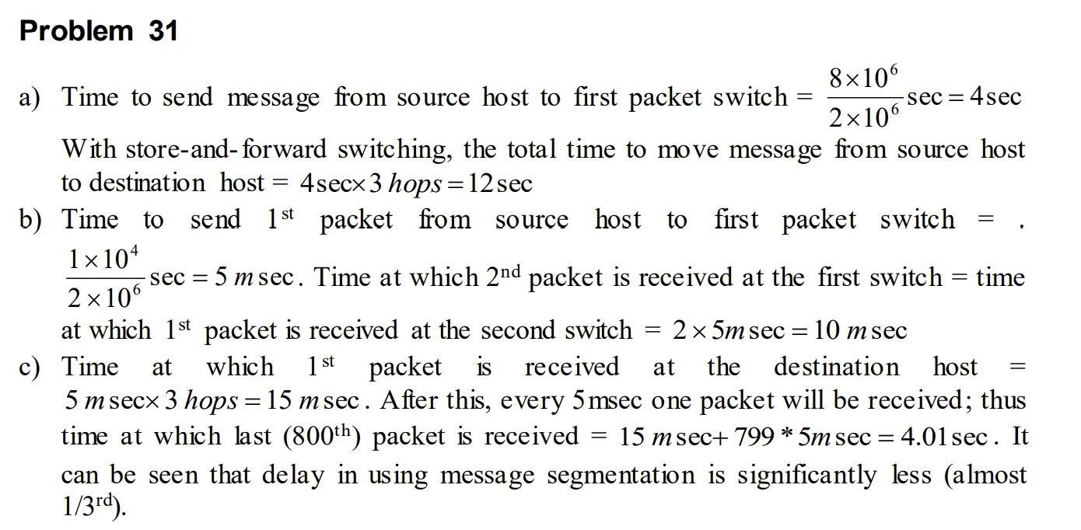

1. 已知主机A与B之间有三段链路，三段链路的带宽分别为500kbps，2Mbps，500bps；链路分别长500km，2000km和500km，设信号在媒体上的传播速率为2*10^8m/s。请回答下列问题：

（1）如果采用电路交换，忽略电路的建立和撤销时间，则传输完4MB的数据需要多少时间？

（2）如果采用存储转发技术，假设链路能够承载的分组大小无限大，则传输完4MB的数据传输需要多少时间（注：忽略分组首部开销）？

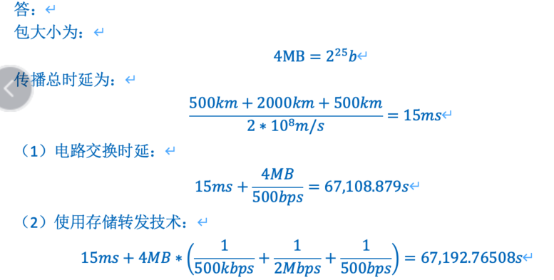

R19. Suppose Host A wants to send a large file to Host B. The path from Host A to Host B has three links, of rates R1=500kbps，R2=2Mbps，and R3=1Mbps.

a. Assuming no other traffic in the network, what is the throughput for the file transfer?

b. Suppose the file is 4 million bytes. Dividing the file size by the throughput, roughly how long will it take to transfer the file to Host B?

c. Repeat (a) and (b), but now with R reduced to 100 kbps

答：

a) 500 kbps

b) 64 seconds

c) 100kbps; 320 seconds

判断题和选择题：

1. Internet is a special internet which is formed by interconnecting various computer networks with routers. （T）
2. 下列选项中，不属于协议要素的是（ D ）

A、语法 B、时序 C、语义 D、层次

1. 在OSI参考模型中，直接为会话层提供服务的是（ C ）

A、应用层 B、表示层 C、传输层 D、网络层

1. ARPANET是因特网的前身，它是一种（ C ）网络

A、电路交换 B、报文交换 C、分组交换 D、虚电路交换